Паспорт/Спецификация

Замок электромагнитный Arsenal AR-180 double
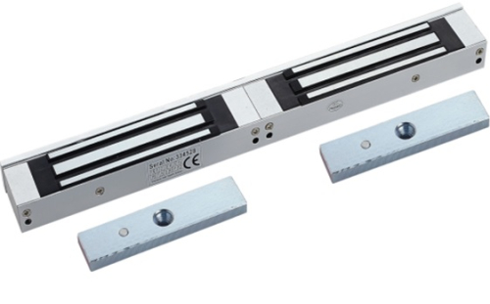 | Правила эксплуатации
1. Запрещена подача на входы устройства сигналов, не предусмотренных назначением этих входов, это может привести к выходу устройства из строя.
2. Не допускается воздействие на устройство температуры свыше плюс 50 °C, источников электромагнитных излучений, активных химических соединений, электрического тока, а также дыма, пара и других факторов, способствующих порче устройства. Не допускается воздействие прямых солнечных лучей непосредственно на матрицу видеокамеры.
3. Конфигурирование устройства лицом, не имеющим соответствующей компетенции, может привести к некорректной работе, сбоям в работе, а также к выходу устройства из строя.
4. Не допускаются падения и сильная тряска устройства.
5. Рекомендуется использование источника бесперебойного питания, во избежание воздействия скачков напряжения или нештатного отключения устройства.

Комплектация:

Замок электромагнитный Arsenal
AR-180 double – 1 шт.

Ответная часть – 1шт.
Монтажная наклейка – 1 шт.
Импортер/Сервисный центр
ООО «АрсеналВидео»
220070 Республика Беларусь, г.Минск,
ул. Олега Кошевого 5, офис 62-2
www.arsenalvideo.by, support@arsenalvideo.by

Спецификация

Электромагнитный замок можно назвать одним из самых удобных типов замков. Устройства такого типа отличаются компактностью, большим сроком работы, простотой и надёжностью. Установку такого замка возможно выполнить как с помощью специалиста, так и самостоятельно. Такие устройства подходят для всех типов дверей: металлических, пластиковых, деревянных и даже стеклянных. В комплекте монтажная планка.
Основные технические характеристики
Входное питание (12-24В) | +12v
Потребляемый ток | 440/200мА
Сила удержания | 360 кг
Наличие LED индикации | да
Степень защиты IP | IP65
Рабочая температура | -40 +50 С°
Размер замка | 500х47х25мм
Тип замка | нормально открытый
Дополнительные выходы/входы | COM, NS, NO

Схема подключения

